#GivingTuesday 2020
#ThứBaChoĐi 2020
Bối Cảnh
Tiếp theo Lễ Tạ Ơn, Thứ Sáu Đen và Thứ Hai Điện Tử, cuộc vận động từ thiện trên toàn thế giới gọi là #GivingTuesday (#ThứBaChoĐi) diễn ra vào ngày 1 tháng 12 năm nay. Mọi người trên toàn cầu được kêu gọi ủng hộ ngày Thứ Ba Cho Đi giữa cao điểm mua sắm và tiêu thụ trong mùa lễ. Ngày này nhắc nhở mọi người đáp trả và cho đi một cách có ý nghĩa thay vì bị cuốn hút vào những ngày mua sắm như Thứ Sáu Đen và Thứ Hai Điện Tử. Vào ngày này, mọi người trên khắp thế giới được mời cam kết ủng hộ một tổ chức từ thiện thông qua việc tặng thời gian, tài chánh hoặc tặng vật. Kể từ khi bắt đầu vào năm 2012, #GivingTuesday đã gia tăng hàng năm, với 300 triệu đô la được quyên góp trực tuyến trong ngày này năm ngoái.

Cách để Bạn có thể Tham Gia
Hãy nghĩ đến Thứ Ba Cho Đi như một cách khơi động “Tinh thần Đồng trách nhiệm” (Stewardship) tại giáo xứ của bạn. Hầu như mọi giáo dân biết tầm quan trọng của việc dâng tặng, nhưng không phải tất cả đều biết rằng có nhiều cách để làm như vậy. Đúng, điều quan trọng là hỗ trợ tài chánh cho giáo xứ để thực hiện việc bảo trì, các sứ mạng trong cộng đồng, và hơn thế nữa. Nhưng còn việc cống hiến thời giờ hay tài năng của bạn thì sao? Bạn có thể dành một giờ mỗi tuần để cắt cỏ, dạy lớp giáo lý thanh thiếu niên hay gọi điện thoại không?
Cách chính để mọi người tham gia và ủng hộ cho #GivingTuesday là qua trực tuyến. Hãy sử dụng ký hiệu #GivingTuesday trên mạng xã hội, trên trang web của bạn và trên email để khuyến khích mọi người tham gia.
Bằng việc thiết lập nhiều phương cách khác nhau để mọi người đóng góp và tình nguyện qua trực tuyến, quý vị sẽ nối kết hữu hiệu hơn, dù đang ở nhà hay đang du lịch.

Mẫu Thông Báo trên Tờ Thông Tin
Là người Công giáo, chúng ta được kêu gọi để đón nhận với lòng tri ân và chia sẻ trong tình thương những món quà Chúa ban. Mùng 1 tháng 12, chúng ta sẽ tham gia ngày Thứ Ba Cho Đi, một ngày từ tâm và quảng đại toàn cầu. Trong thời điểm đầy bất trắc này, có một sự thật căn bản có thể giúp chúng ta hy vọng rằng chúng ta có thể cùng nhau làm những điều phi thường.
Bạn có thể thể hiện lòng quảng đại của mình qua nhiều cách khác nhau trong ngày Thứ Ba Cho Đi - cho dù đó là đóng góp tài chánh, tham gia phục vụ, tình nguyện hay cầu nguyện, mọi hành vi quảng đại và từ tâm đều có giá trị! Hãy tham gia trực tuyến với chúng tôi, khi chúng ta tập hợp lại với nhau để gây quỹ, hỗ trợ các giáo xứ và mục vụ của chúng ta, cũng như chia sẻ đức tin vào Ngày Thứ Ba Cho Đi! >>parish website url<<

Mẫu Lời Rao trên Facebook
Ghi nhớ ngày #GivingTuesday (#ThứBaChoĐi) là thứ Ba, ngày 1 tháng 12. Bạn có thể tham gia ngày này bằng cách tặng cho tổ chức vô vị lợi Công giáo mà bạn yêu thích (đó là chính cộng đoàn chúng ta!). Hãy tìm hiểu thêm >>parish website url<<

Chúng ta đã cảm tạ vào ngày Lễ Tạ Ơn, mua sắm vào ngày Thứ Sáu Đen và Thứ Hai Điện Tử, bây giờ chúng tôi sẵn sàng để hiến tặng vào ngày #GivingTuesday - còn bạn? Nhớ ngày khai mạc mùa tặng quà: Thứ Ba, ngày 01 tháng12. >>parish website url<<

Sample Graphics
Instagram:
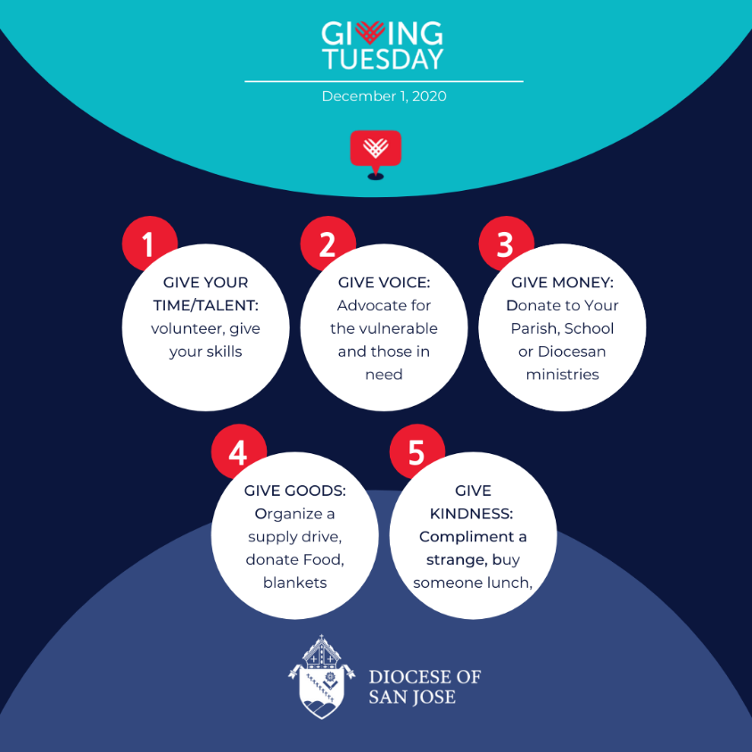

Twitter/Facebook: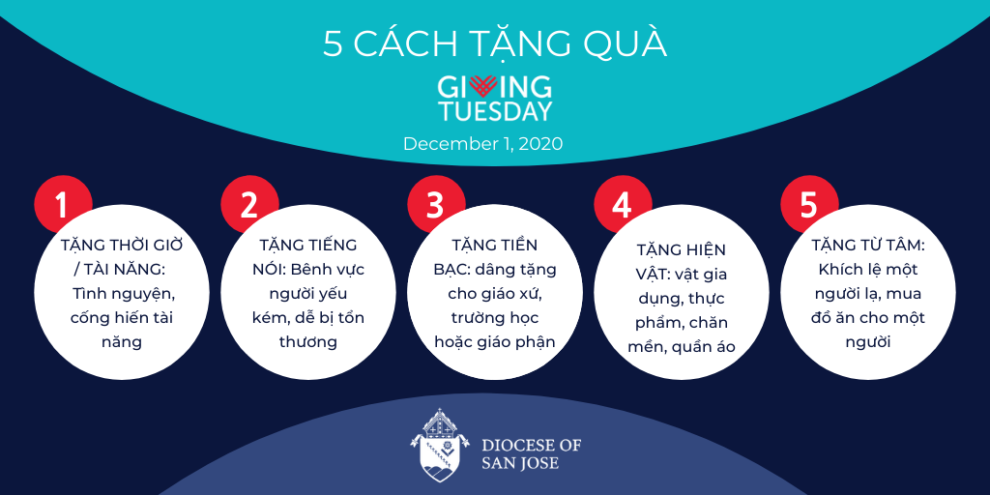
Instagram:
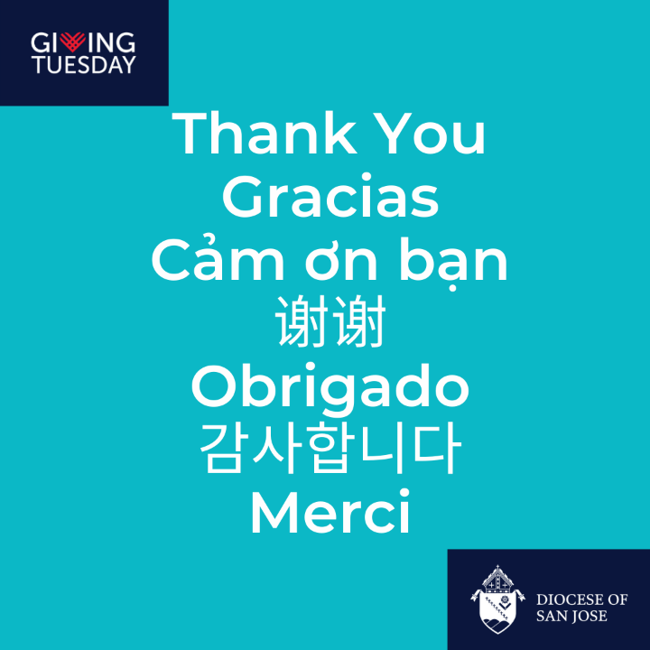
Twitter/Facebook:
